¿QUÉ ES SASS?

Son las siglas de “Syntactically Awesome Style Sheets”, es un lenguaje de hojas de estilo en cascada, cuyo formato es “.scss”.

Apareció en 2006 y la licencia que se utiliza es MIT.

¿CÓMO SE INSTALA?

La forma en la que lo hemos instalado es instalando antes con node.js, primero descargamos el ejecutable de node.js, y lo instalamos, comprobamos que en las rutas del PATH aparece el roaming de las variables de entorno del sistema.

De ser así ya podemos instalar sass en nuestro eqwuipo.

Abrimos la CMD de Windows, y añadimos el siguiente código:

npm install -g sass

Ahora ya tenemos instaldo Sass.

¿CÓMO HACER UN –watch?

Vamos a la ruta en la que se encuentran los archivos .scss que queremos convertir a .css

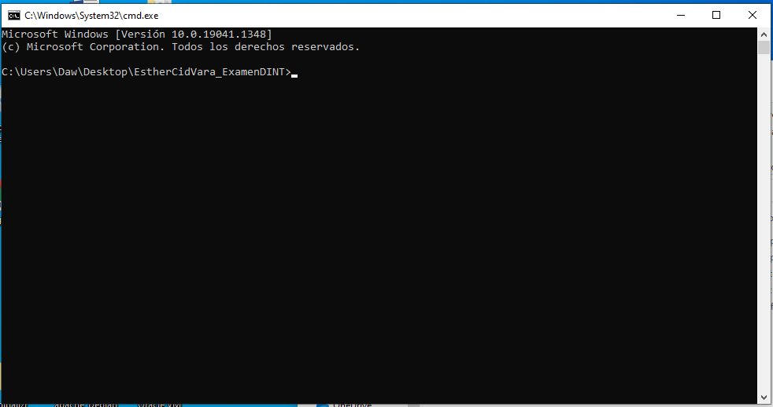

Es conveniente tener una carpeta “scss” en la que tengamos todos los archivos “.scss”, y una carpeta css creada, para que los archivos convertidos puedan alojarse en ella.

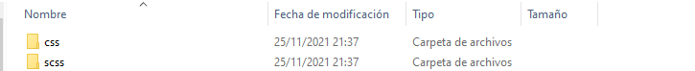

Realizamos el watch, en la carpeta scss



Cada vez que hagamos algún cambio en un archivo scss, el CMD nos lo notificará.



De esta forma el archivo css que se crea siempre estará actualizado.

VARIABLES GLOBALES

Las variables globales, son variables que se utilizarán en todos los archivos scss con los que trabajemos, las añadimos al resto de archivos scss con un @import y el nombre del scss a importar y para que el –watch no lo compile, lo que hacemos es añadirle en la parte de delante una barra baja “_globals”.

